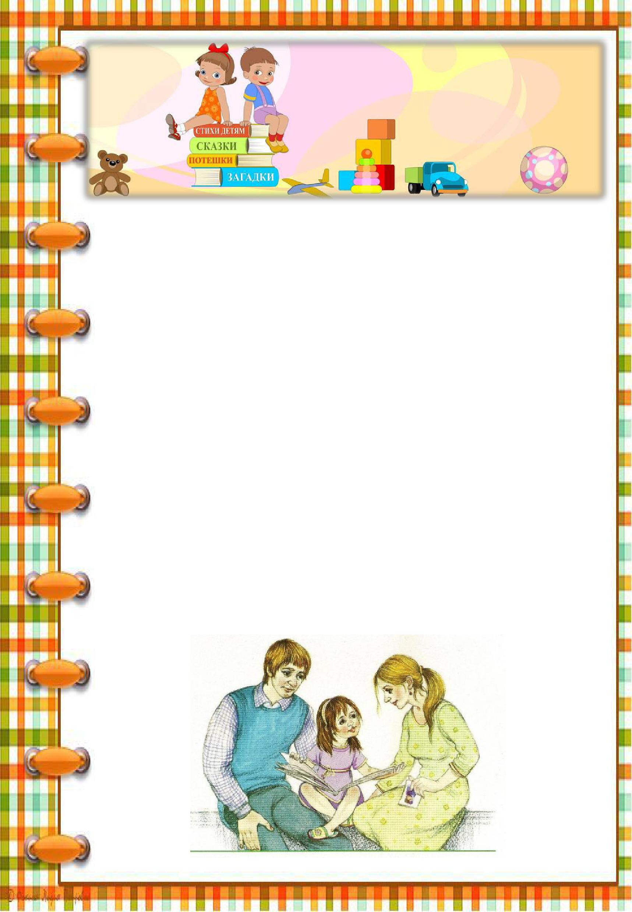

**Консультация для**

**родителей**

**«Как развивать речь**

**младших**

**дошкольников?»**

Счастливые родители обычно с нетерпением ждут, когда их малыш произнесёт первое слово, а вскоре будет радовать всех родственников, декламируя стихи на праздниках и рассказывая им о своих успехах. Однако многие ребятишки младшего дошкольного возраста упорно молчат, будто набрав в рот воды. Мама и папа задумываются: **как же активизировать развитие речи** **ребёнка?**

**Подготовили: Каримова А.И.**

Речь малыша начинает формироваться с первых моментов жизни. Для того чтобы речевое развитие происходило гармонично и равномерно, родителям нужно стать активными участниками этого процесса. Внимание к речевому развитию малыша принесёт свои плоды достаточно скоро, когда вы увидите рядом с собой маленького собеседника, с которым можно вести разговоры на разные темы. Развитию речи малыша способствует ежедневная совместная **работа родителей и детей.**

Успешное речевое развитие маленьких детей зависит от некоторых условий:

* имеет ли нормальное строение речевой аппарат
* насколько активно малыш вовлечён в общение с родителями
* получает ли развитие мелкая моторика рук ребёнка.

Не секрет, что все навыки детей, начиная с рождения, отрабатываются в виде игры. Первые игры для обучения речи должны быть направлены на совершенствование

процесса говорения с помощью называния, звукоподражания, рассказа и упражнений для развития мелкой моторики. А для этого необходимо обеспечить малыша не только нужными и полезными игрушками и

играми (погремушками, пирамидками, кубиками, многофункциональными игрушками с вкладышами, пластилином и красками).

Формирование речи ребёнка происходит, прежде всего, при наличии активного общения с ним. Имеет значение, как именно вы объясняете малышу названия предметов, явлений и действий; как ребёнок получает сведения о предметах.



* 3-4-леток речь развивается довольно-таки быстро. Обычно, ребёнок к трём годам практически усваивает родной язык. Словарь трёхлеток растёт с каждым днём: в месяц в их обиход входит до 100 новых слов. Четырёхлетний ребёнок уже имеет словарный запас из около 2 тысяч слов. У детей этого возраста становится лучше звуковое оформление слов, фразы звучат более развёрнуто.

Следует отметить, что не все дети развиваются одинаково. У некоторых ребятишек отмечается некоторое отставание в речи: они говорят нечётко, слова и отдельные звуки произносят неверно. Дети частенько сокращают слова, пропускают и переставляют звуки и слоги. Речь трёхлетних детей однотипна и проста. Однако уже в таком раннем возрасте детишки проявляют интерес к словам.

Чтобы правильно развивать речь ребёнка, нужно придерживаться некоторых **советов:**

❖ Речь взрослых должна быть чёткой, неторопливой, грамматически и фонематически правильно оформленной, не следует искажать слова, имитировать детскую речь: никакого сюсюканья, подделывания под лепет детей.

❖ Говорить с детьми надо обыкновенным, правильным языком, но языком простым; главное – говорить медленно, ясно и громко.

❖ Обращать внимание детей на то, как они согласовывают слова в предложении, поправляйте ребёнка (исправляйте допущенные ошибки)



Бывает так, что малышу уже и пришло время заговорить, а этого никак не происходит? Что делать? Рекомендуем воспользоваться специальными приёмами для развития речи и методами активизации речи:

1. **«Говорю сам с собой».** Когда Вы рядом с малышом,нозаняты своими делами, говорите вслух, что вы делаете. Это будет такое пассивное общение с малышом. Говорите не спеша, но чётко, короткими фразами.
2. **«Параллельный разговор».** Теперь вы описываете то,

что делает ребёнок, что он видит и слышит, что может чувствовать, к чему прикасаться. Так вы подсказываете малышу нужные слова.

1. **«Я тебя не понимаю».** Этот метод–провокация.Онзаключается в том, что взрослый игнорирует невнятные звуки ребёнка и не спешит на помощь. При угадывающейся просьбе ребёнка достать ему игрушку, подайте ему не ту и уточните, какую именно: кубик, машинку, мишку? Так вы будете побуждать его к речевой активности.
2. **«Расширяем».** Всё что скажет малыш,повторяйте ирасширяйте. К примеру, малыш скажет «каша». Вы: «Вкусная каша, сладкая. Бери ложку, кушай кашу». Отвечая малышу распространёнными предложениями, детально описывая действия, повторяя, вы создадите благодатную почву для овладения связной речью.

5. **«Приговариваем».** Народные песенки, потешки, пословицы и поговорки доставляют малышам большую радость. Так младшие дошкольники улавливают ритм речи, вслушиваются в звуки и слова, постепенно осознавая смысл сказанного. Огромное количество устных народных произведений создано и для развития двигательной активности детей, что непосредственно связано с речевым развитием. Образность помогает запомнить слова и побудить к говорению.

1. **«Его выбор».** Позволение ребёнку самостоятельноделать выбор напрямую связано с активизацией его речи: «Тебе налить целый стакан компота или половину?», «Пойдём гулять или побудем дома?», «Будешь играть с машинкой или поездом?».
2. **«Занимаемся творчеством».** Когда ребёнок можетизучать большое количество разнообразных материалов, это очень хорошо для развития разнообразных сфер: тактильных ощущений, творчества, мелкой моторики рук и, конечно, речи. Не бойтесь давать ему изучать различные материалы, пробуйте вместе создавать поделки из них, проговаривайте все ваши действия. Рисование, лепку и аппликацию легко превратить в занятие по развитию речи, начав вместе с ребёнком сочинять рассказ-описание получившегося «шедевра».
3. **«Имитация».** Чаще играйте с малышом в игры,гдеможно представить себя в виде какого-то предмета и придумать, что может делать этот предмет. Уже в три года ребёнок будет способен представить себя машиной, птичкой или самолётом и с радостью будет пытаться вместе с родителями описывать всё, что может происходить.
4. **«Ролевые игры».** Научите малыша выполнятьэлементарные сюжетно-ролевые действия. Например, играть в телефон, когда ребёнок понарошку будет звонить сказочным персонажам. Такая игра будет способствовать стимулированию речи и коммуникативных навыков малыша, формированию его уверенности в себе, фантазии.
5. **«Музыкальные игры».** Активизировать речьмалыш можно, предложив ему участвовать в музыкальных

играх, подпевать и пританцовывать. Младшие дошкольники приходят в восторг от народных игр или детских песенок, слова которых начинают повторять.

**Развиваем речь по картинкам**

* младшими дошкольниками полезно заниматься развитием речи по картинкам. Дома необходимо иметь несколько комплектов развивающих карточек по разным тематикам, а также красочные иллюстрированные **детские** **книги.**

При рассматривании сюжетных картинок у вас есть возможность рассказать ребенку, что на них изображено, и по ходу дела задавать вопросы. Постарайтесь, чтобы вопросы были ребенку по силам и не несли в себе отрицательного заряда. Они должны быть точными: "Посмотри, вот мальчик Коля. Он собирает грибы. Что делает Коля? Грибы большие и маленькие. Какие грибы? Под кустом - мухомор, а под деревом - белый. Где мухомор? Какой гриб растет под кустом?"

Задача взрослых – учить детей воспринимать смысл картины, вести от беспорядочного рассматривания к последовательному, к выделению существенного, так как перечислить все частности не значит понять сюжет. Это важно для развития наблюдательности, внимания, активизации словаря.

Поскольку активизировать при рассматривании картинок необходимо определённую группу слов, то спрашивать нужно об основном. Этому способствуют такие

**формы вопросов:**

* Для выяснения общего смысла картины: о чём картина? Как мы её назовём?
* Для описания объектов: что (кто)? Какой? На что (кого) похож?
* Для установления связей между частями картины: почему? Зачем? Для чего? Чьи? Чем похожи?
* Для перехода за пределы изображаемого: как вы думаете, что будет потом? Что было до этого? Как ты догадался об этом?

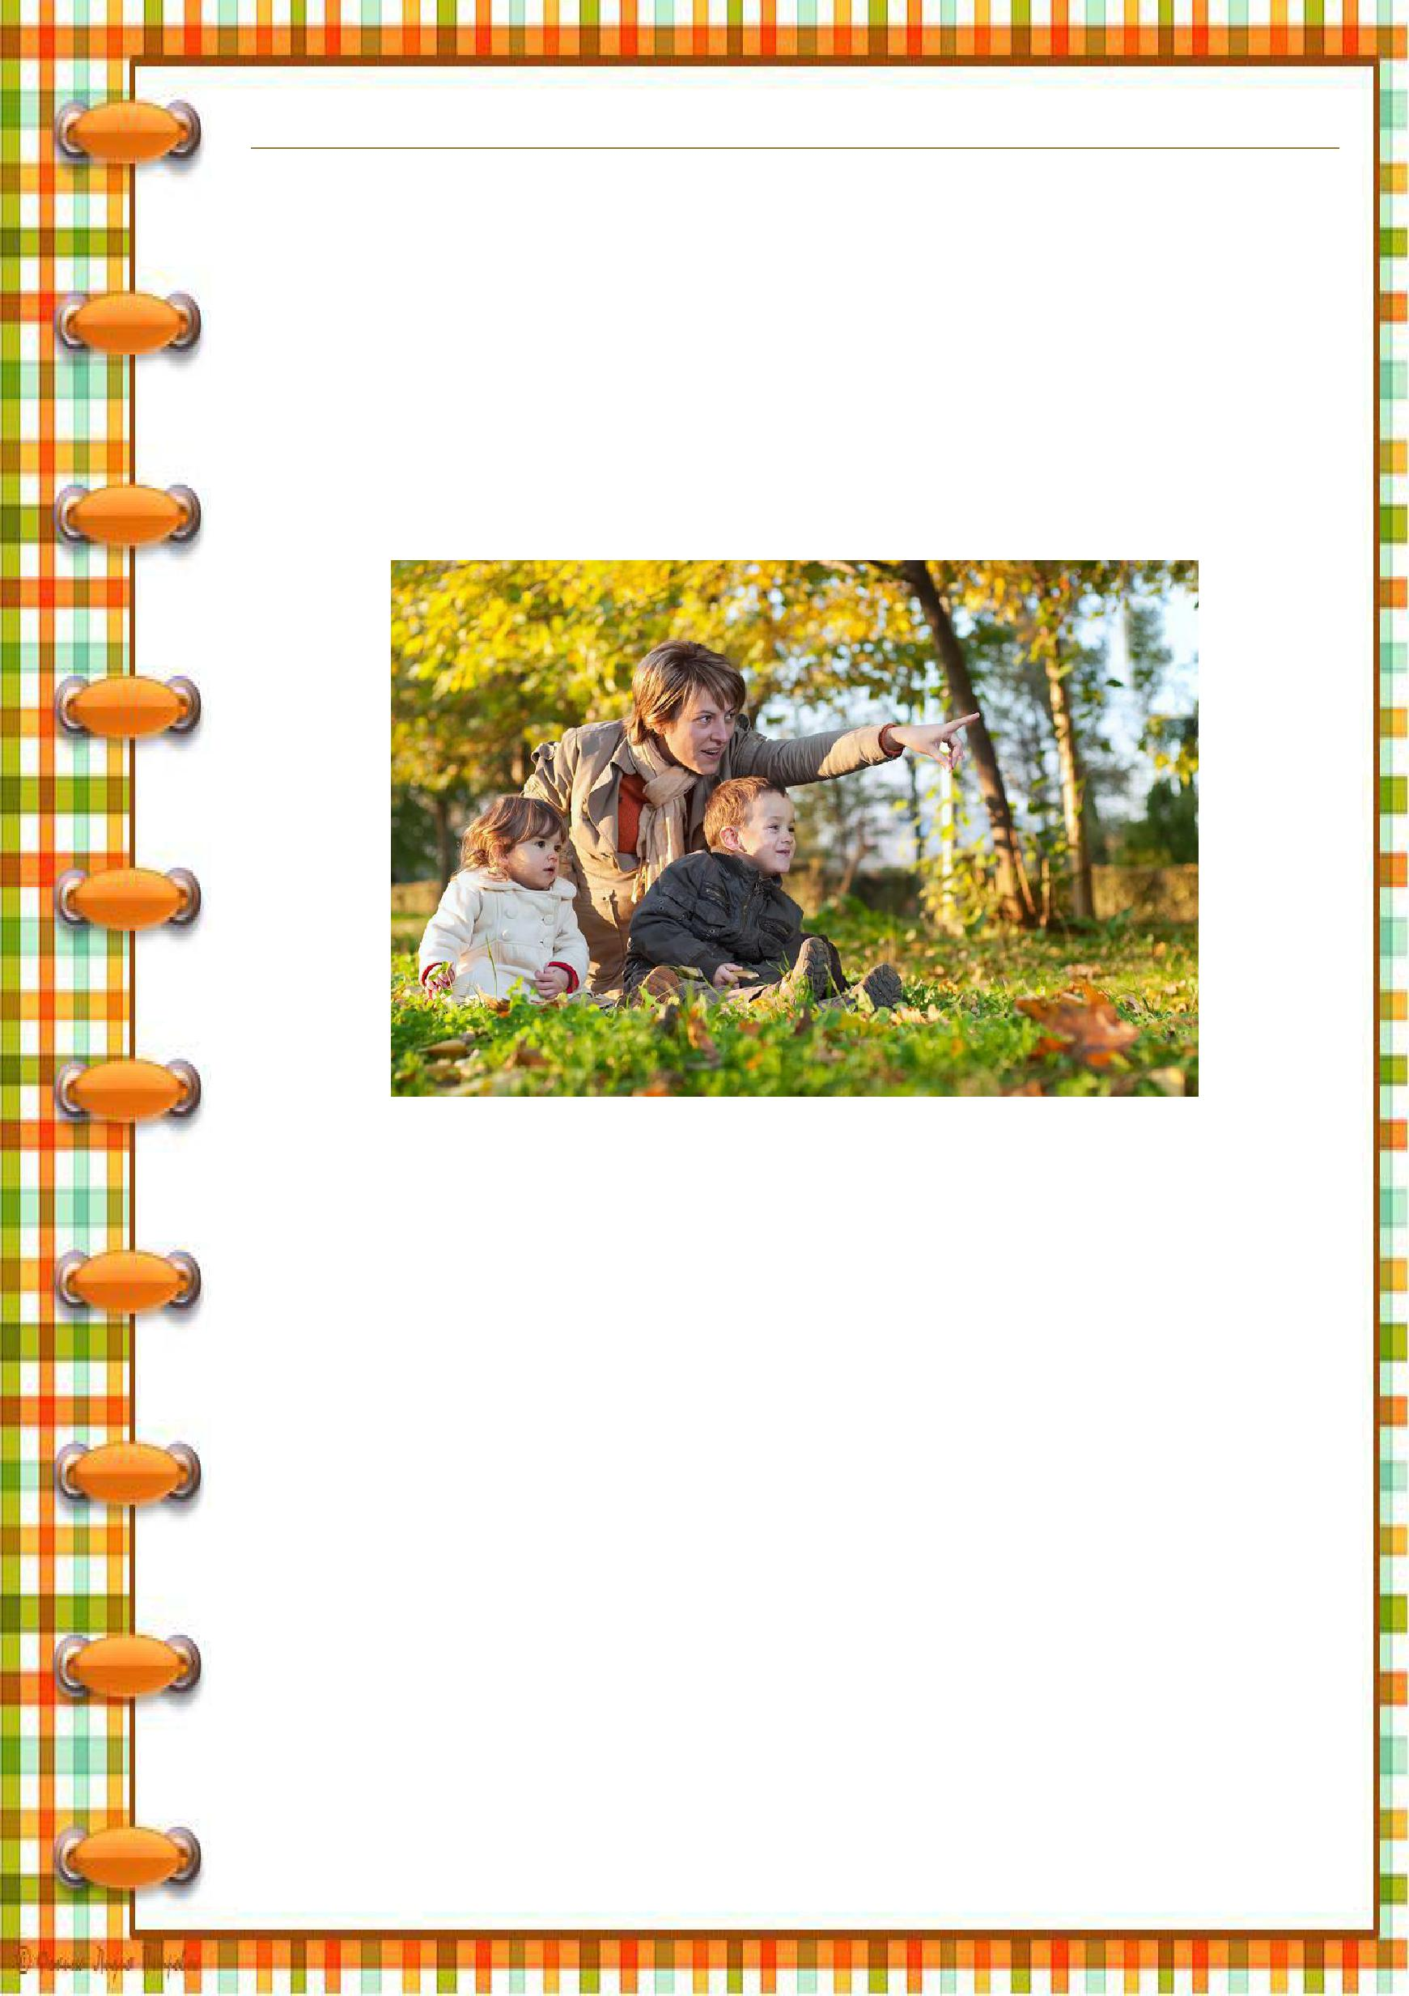**Гуляем и разговариваем**

Развивать речь младших дошкольников можно на прогулках. Такие «занятия» очень естественны, приносят малышам множество впечатлений, способствуют познанию мира. Гуляя, малыш начнёт задавать массу вопросов, многие их которых побуждают к мыслительному процессу, требуют выражения эмоций и мыслей с помощью слов. Так ребёнок узнает новые слова и понятия, которые скоро станут обязательными в его повседневной речи. Не бойтесь, что ребенок вас не поймёт. В эти ценные моменты общения малыш слушает и учится воспринимать родную речь.

Итак, **как же развивать речь ребенка во время** **прогулки?**

Например: **На детской площадке.** Песочек в песочнице желтенький, светленький, беленький или, увы, грязный. Старайтесь разнообразить свою речь, употребляя синонимы: мокрый песок можно назвать влажным, сырым; приучайте ребенка сравнивать и анализировать: утром песок был влажным от росы (после дождя), а днем высох под ярким солнышком. Разглядывая песочек вместе с ребёнком, обращайте внимание на то, что сухой песочек сыплется, а из влажного лучше куличики получаются, потому что он "склеивается" водичкой. Играя в песочнице, насыпая песок совочком в ведерко или в формочку, нагружая игрушечный самосвал, прокладывая дорогу в песочном бездорожье, малыш время от времени должен слышать то, как мама называет эти предметы, объясняет ему, что она сама делает, когда помогает в создании куличиков.

Разглядывая вместе с малышом деревья, травку и цветочки, мы не только учим его внимательно относиться к окружающему миру, но и развиваем его связную речь. Предлагая ребенку рассматривать разные листочки (клена, березы, осины), мама неторопливо рассказывает ему о том, чем они отличаются.

Сначала ваш ребенок познакомится с различными видами птиц, прилетающих на ваше угощенье, - это голуби, воробьи, синицы и т.д. И первые наблюдения будут за тем, чем отличаются птички. Итак, птицы попадаются веселые - воробьи, например, и задумчивые - вороны, конечно. В голубиной стае вы всегда найдете самого хитрого и самого ленивого. А наблюдая за воробьями, заметите, что они очень сообразительные и шустрые (в отличие от неповоротливых голубей), но в, то же время пугливые: вспархивают при малейшем движении, но далеко не улетают и сразу возвращаются, если понимают, что опасности нет. Так, день за днем вы будете развивать внимание ребенка, приучая его видеть и удивляться тому, что происходит вокруг, радоваться встрече с новыми и новыми впечатлениями. Каждая прогулка сможет стать новой сказкой о знакомом голубе, воробьишке или вороне. Весной очень интересно наблюдать за тем, как вороны строят гнезда, а летом занятные сценки можно подсмотреть во время первого вылета птенцов. И пусть многое малышу пока непонятно: рассказывайте ему обо всем, что видите, удивляйтесь сами, наблюдайте сами и готовьтесь (может, и книжки специальные стоит почитать) - скоро ваш юннат станет задавать вопросы.

Теперь пришло время вспомнить о тех мохнатых и

пушистых четвероногих наших друзьях, которые, несомненно, повстречаются вам во дворе. Нет ничего приятнее, чем встретить забавного лохматого пса. Скольких мам спасала от нервного срыва дворовая киска, которая позволяла отвлечь ребенка от скандала по поводу… а неважно, по какому поводу. Наши ласковые и строптивые, милые и обаятельные, серьезные и свирепые, независимые и преданные песики, собачки, зверюги, коты, котяры, киски и котятки. Ими можно просто любоваться, разглядывая их окраску (полоски и пятнышки, белоснежность или

черномордность), стать (смешную походку и обворожительную грацию прыжка), выраженье морды (умное или ироничное, презрительное или доверчивое), можно удивляться и умиляться их повадками, можно вести с ними разговор - ведь они все понимают. Ребенок постарше может с удовольствием обсуждать с вами различия собачьих пород, вместе вы можете придумывать историю песика или киски, разыгрывать шуточные "диалоги" с полюбившимся четвероногим.

Какие еще впечатления на прогулке смогут послужить вам опорой для импровизированных занятий по развитию речи, подскажет ваша наблюдательность и фантазия.

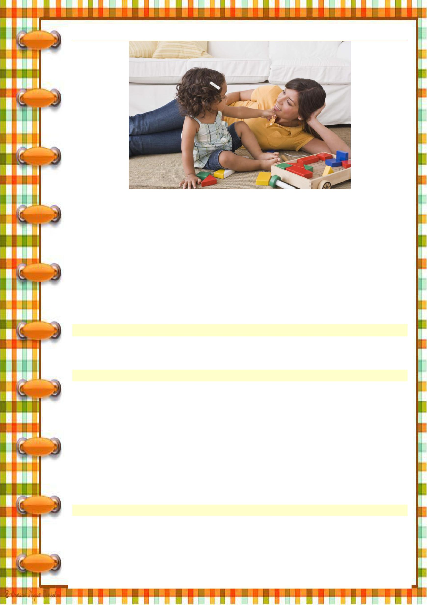

**Развивающие дидактические игры**

Для развития речи можно применить как приём некоторые **упражнения или дидактические игры**. При их организации необходимо придерживаться следующих правил:

* + Не старайтесь использовать за один раз сразу несколько игр.
  + Используйте для коррекционных игр время, когда ребёнок в хорошем настроении, не перевозбуждён, не утомлён, не голоден, но
* не сразу после еды, лучше всего после дневного сна, в течение

20-25 минут.

* + Не говорите ребёнку, что он что-то сделал неправильно, иначе в дальнейшем он будет бояться давать искренние ответы.
  + Игры и упражнения будут полезны только тогда, когда ребёнок захочет ими заниматься.

**Примеры игр: «Какой это предмет?».** Мама вынимает измешочка заготовленную игрушку, описывает её, а потом предлагает описать малышу. **«Угадай,** **какая игрушка».** Перед малышом лежат 3-4 игрушки. Мама описывает одну из них, а малыш угадывает её по описанию. **«Таинственная** **коробка».** Мама заблаговременно положила в яркую коробкутематические картинки. Малыш вынимает по одной картинке и описывает, что он видит. **«Скажи,** **какой предмет?».** Малыш вынимает из коробки игрушки и называет их признаки (прилагательные). **«Где игрушка?».** Мама раскладывает в комнате игрушки и предлагает ребёнку назвать, где каждая из них находится. Мама должна подсказать крохе, как правильно использовать слова «в», «на», «за», «под», «около», «рядом», «между», «справа», «слева». **«Открытка».** Мама показывает ребёнку открытки с изображениями людей и животных, которые выполняют разные действия. Ребёнок должен назвать, какое действие изображено на открытке.

Таких игр множество. Родители, при желании, могут придумывать их сами, делая занятия с малышом приятным досугом, полным радости новых открытий.

**Выводы:** Говорите с детьми больше,как в процессе игры,так ипри повседневных делах. А настоящей наградой для вас вскоре станет грамотная, богатая, эмоционально окрашенная речь вашего ребёнка.

**Подготовили: Сайпудинова Н.С. и Баталова А.Ш.**